8 класс, задания 3 тура

1. Пройдя 3/8 длины моста, собака услышала сигнал догоняющего её автомобиля. Если собака побежит назад, то встретится с автомобилем у одного конца моста, а если побежит вперёд, то встретится с ним у другого конца моста. Во сколько раз скорость автомобиля больше скорости собаки?

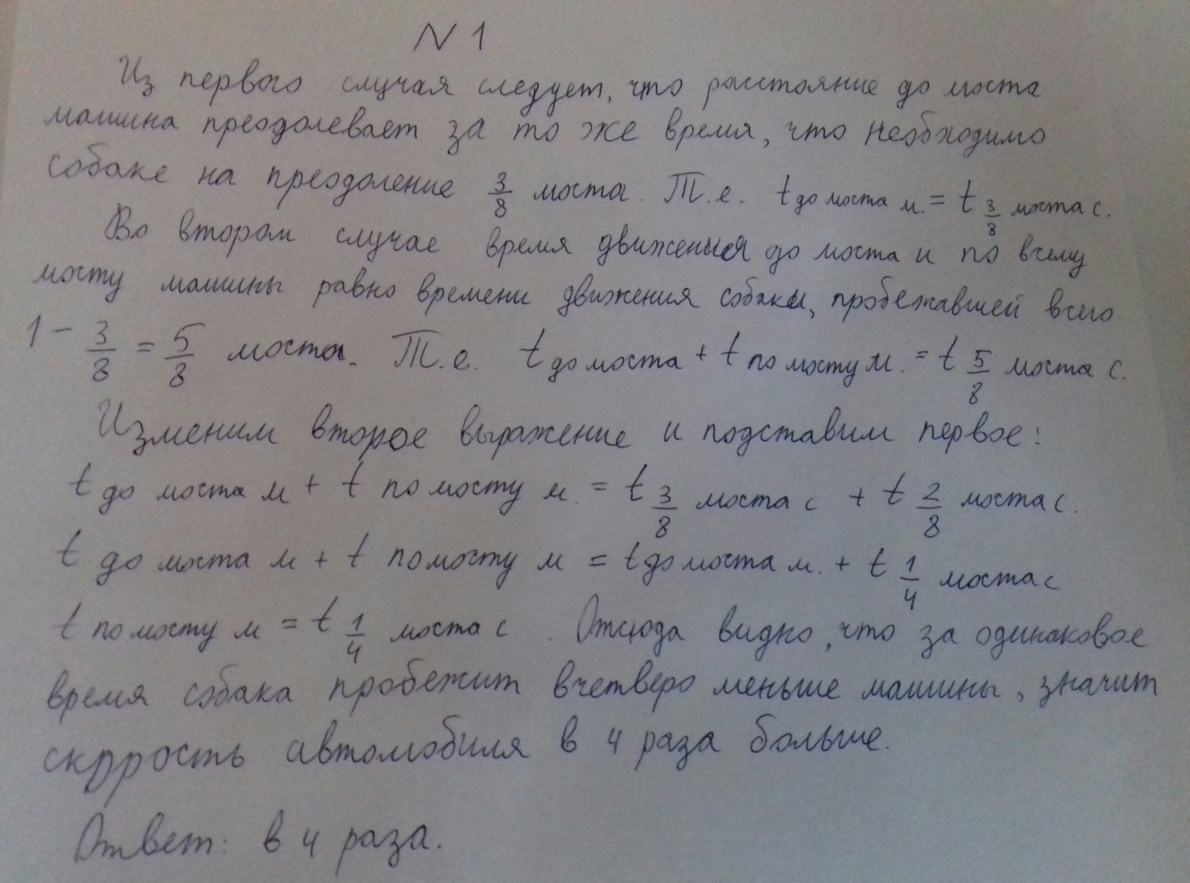

1. В калориметр с водой, температура которой tв= 20°C, переносят нагретые в кипятке одинаковые металлические шарики. После переноса первого шарика температура в калориметре поднялась до t1= 40°C. Какой станет температура воды в калориметре после переноса двух шариков? Трёх? Сколько шариков надо перенести, чтобы температура в калориметре стала равной 90°С?

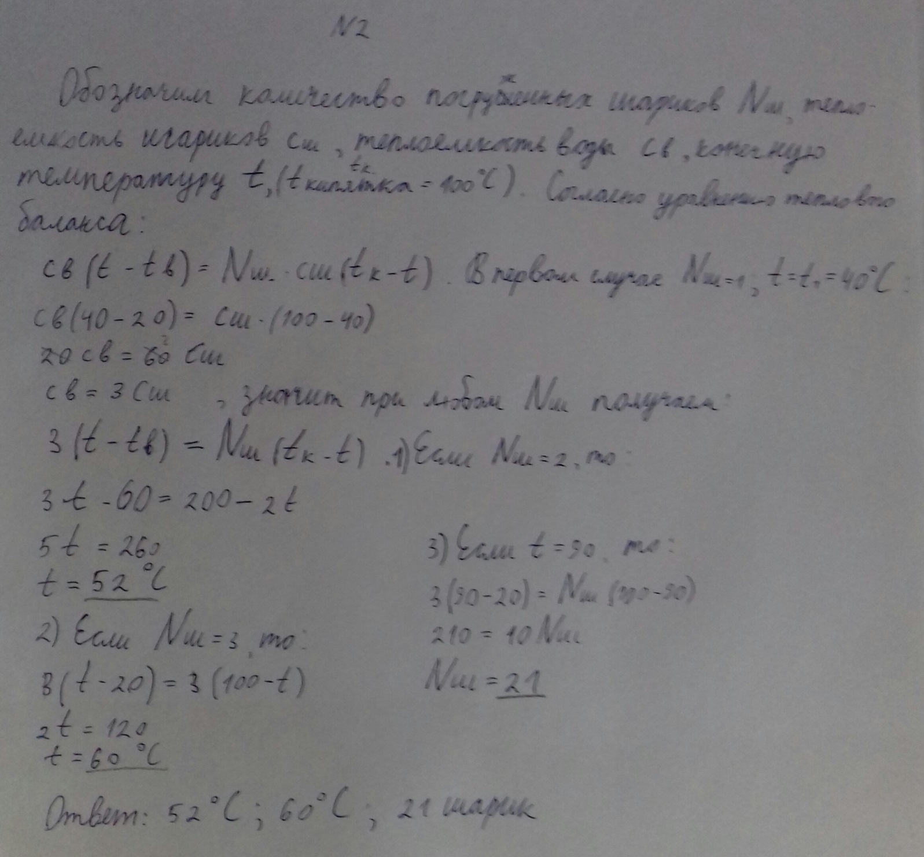

1. Стальной кубик с длиной ребра d = 10 см плавает в ртути. Поверх ртути

наливают воду вровень с верхней гранью кубика. Какова высота Н слоя воды? Плотность стали 7800 кг/м3 . Плотность воды 1000 кг/м3. Плотность ртути 13600 кг/м3.

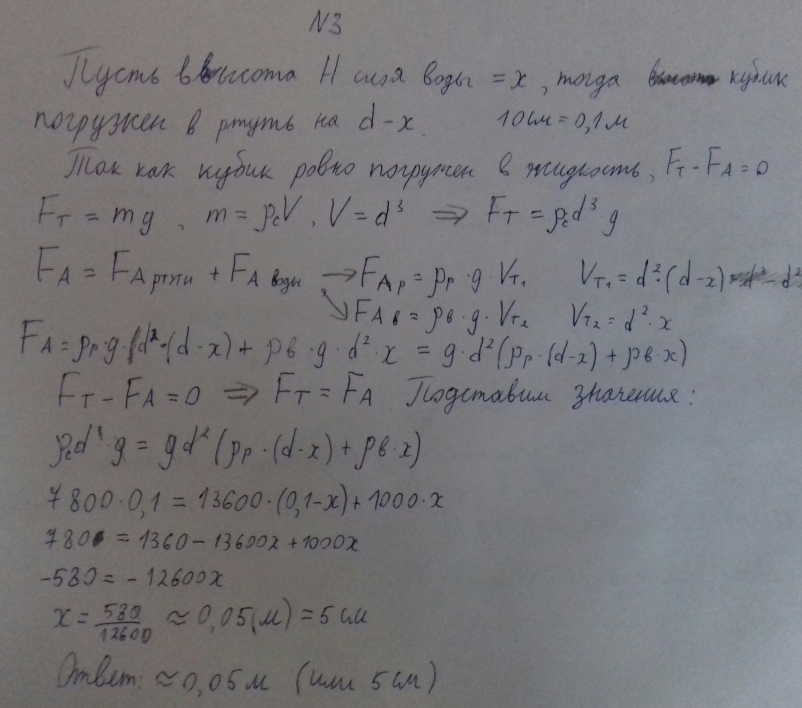

1. Кабина лифта начинает подниматься равноускоренно и за первые t1 = 4 с движения достигает скорости V = 4 м/с. с этой скоростью лифт движется в течение t2= 8 с, а за последние t3= 3 с лифт тормозит и останавливается. Определите высоту подъема лифта и среднюю скорость его движения.

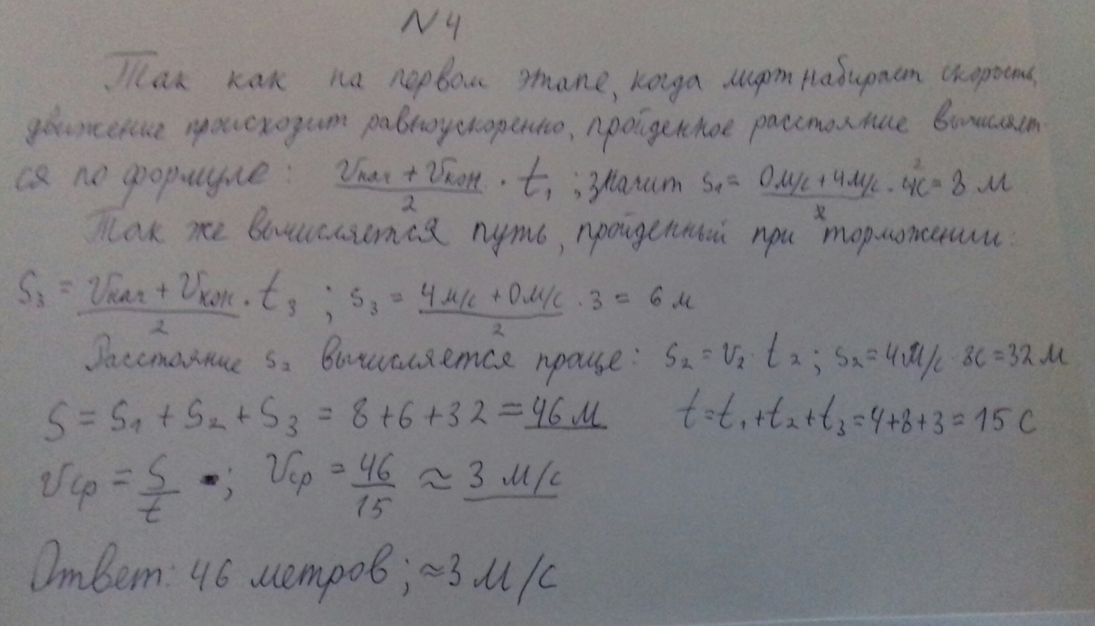

1. Два одинаковых сообщающихся сосуда наполнены жидкостью плотностью ρ0 и установлены на горизонтальном столе. В один из сосудов кладут маленький груз массой m и плотностью ρ. На сколько после этого будут отличаться силы давления сосудов на стол? Массой гибкой соединительной трубки с жидкостью можно пренебречь.

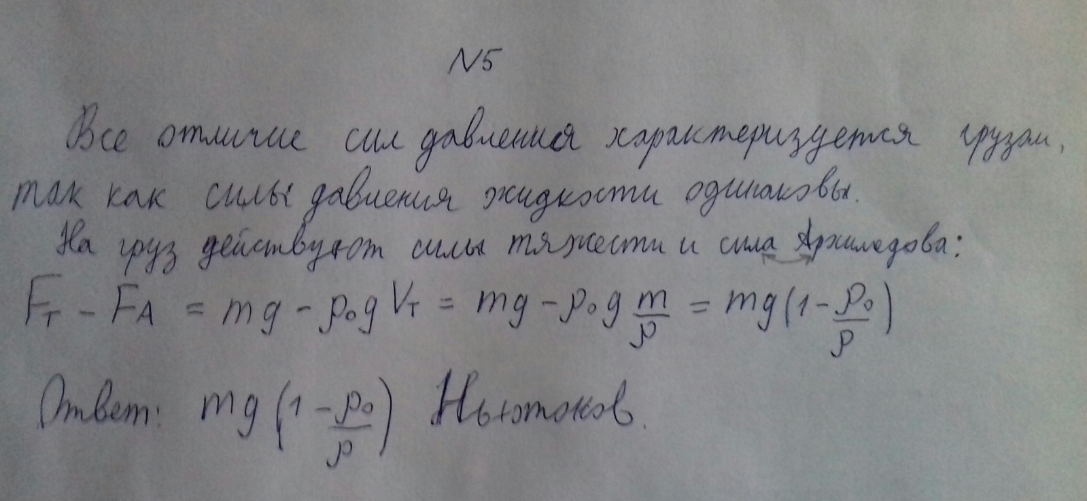

1. В воде плавает льдина с площадью поперечного сечения S = 5 м2 и высотой Н = 0,5 м. Какую работу надо совершить, чтобы полностью погрузить льдину в воду? Плотность льда 900 кг/м3. Плотность воды 1000 кг/м3.

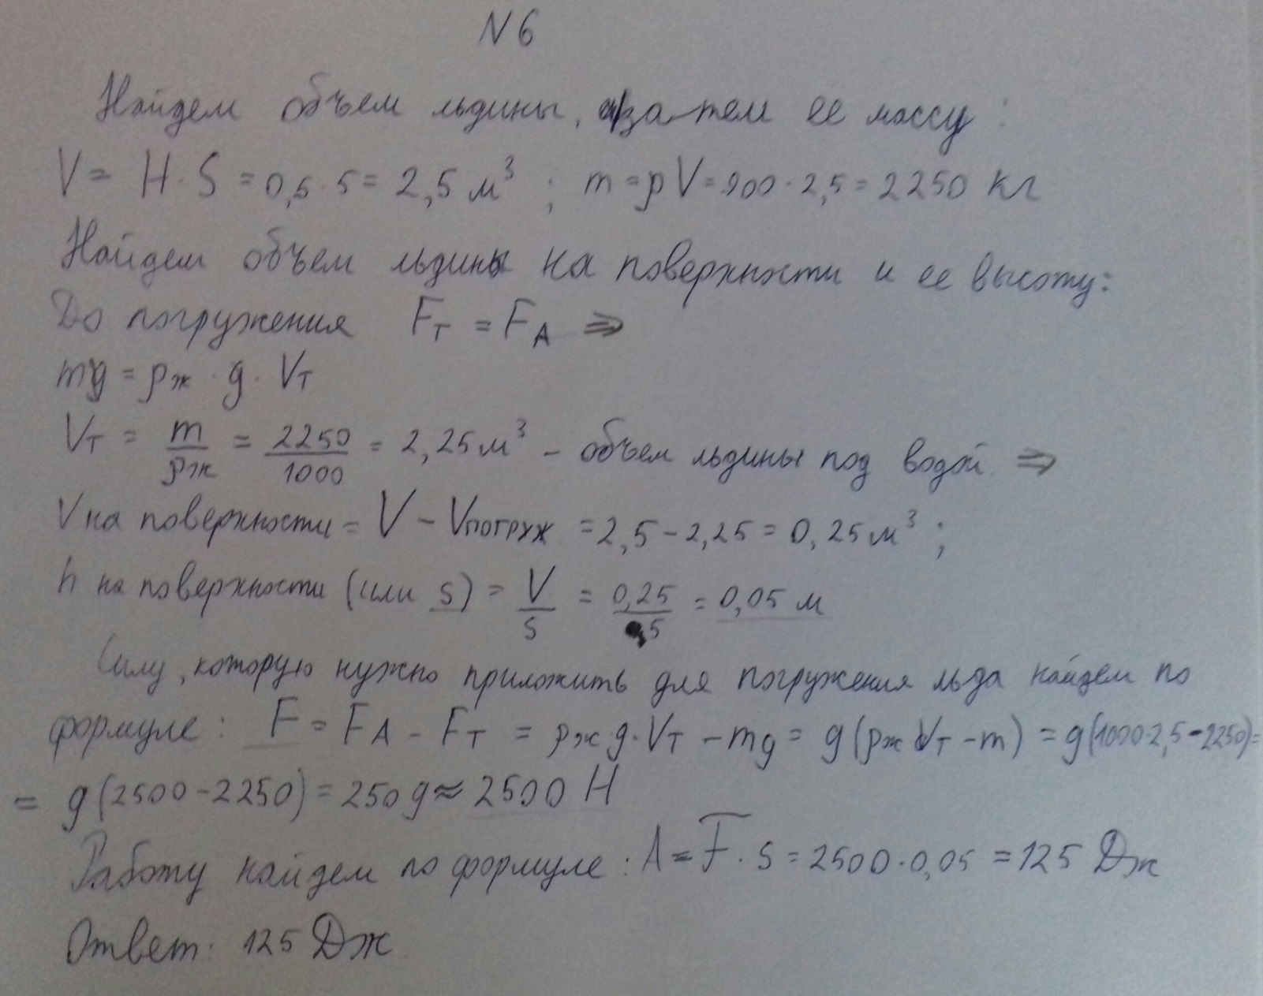

ВЫПОЛНИЛ

Фамилия **Сагадиев**

Имя **Динар**

Отчество **Рустемович**

Класс **8Б**

Школа **Школа-интернат № 1**

Город (село) **г. Туймазы**

Район **Туймазинский**

Ф.И.О. учителя **Хуснутдинова Насима Камилевна**